Postupak popunjavanja e- matice
UPISATI ADRESU U Internet PREGLEDNIKU
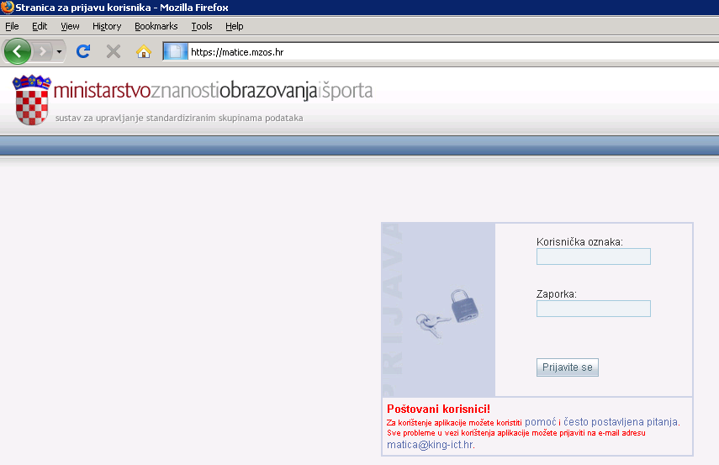
UPISATI SVOJU KORISNIČKU OZNAKU IZ CARNETA ( USER NAME)
UPISATI LOZINKU KOJU STE DOBILI OD CARNETA ((PASWORD)
- KORAK
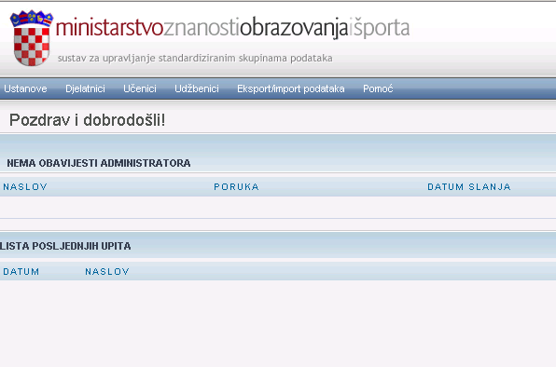
Kliknete na učenike
- KORAK
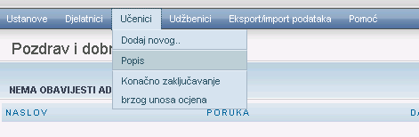
KLIKNETE NA POPIS UČENIKA
- KORAK
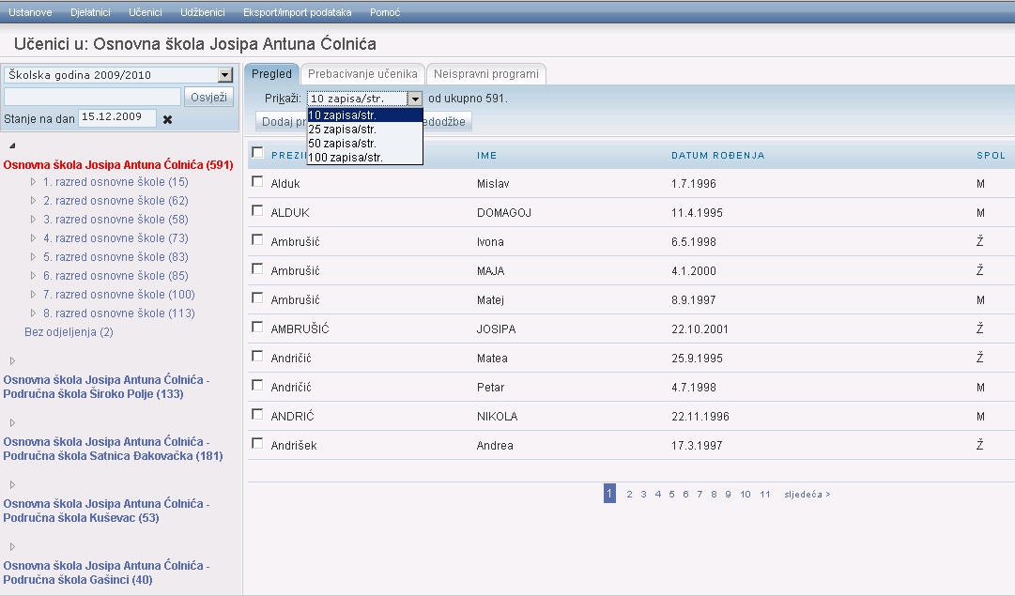
ODABIR BROJA UČENIKA NA STRANICI
ODABIR RAZREDA, I RAZREDNOG ODJELA
ODABIR PODRUČNE ŠKOLE
DVOSTRUKI LIJEVI KLIK MIŠA NA UČENIKA OTVARAJU SE PODACI OČENIKU I MOGUĆNOSTI UNOSA PODATAKA

- KORAK

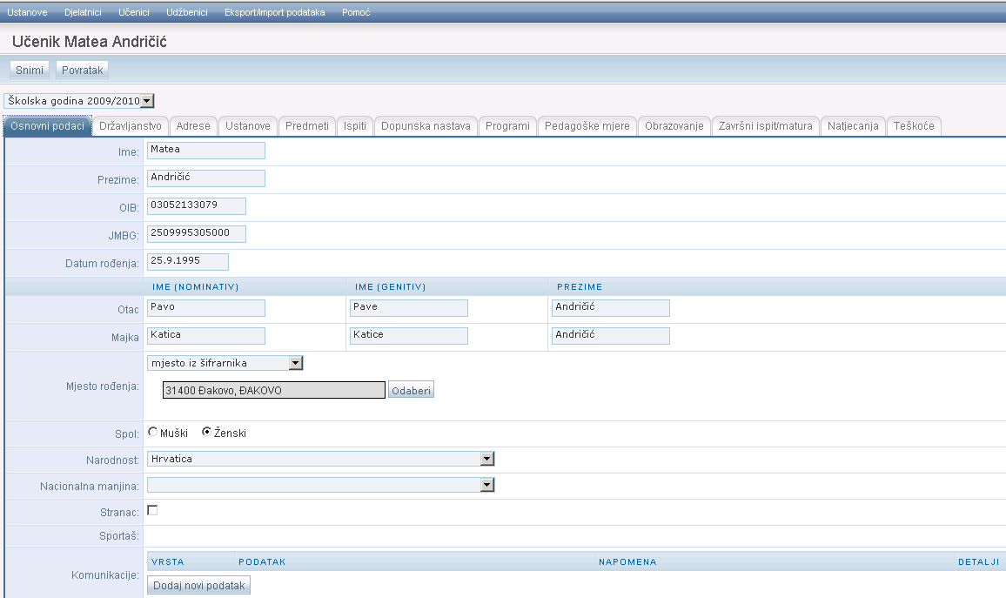
UNOS OCJENA PO PREDMETIMA
NAKON SVAKOG UNOSA SNIMITI
NAKON ŠTO STE ISPUNILI SVE KARTICE POVRATAK NA POPIS UČENIKA

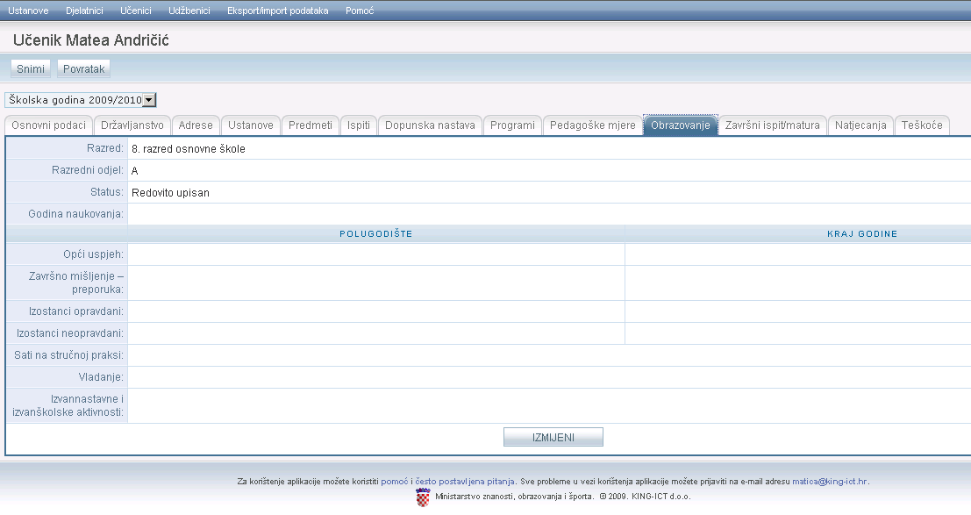
DA BI UNJELI PROMJENE ZA POLUGODIŠTE I KRAJ GODINE KLIKNETE IZMJENI I ONDA JE MOGUĆ UPIS VRIJEDNOSTI. NAKON UNOSA VRIJEDNOSTI KLIKNETE PRIHVATI I NAKON TOGA SNIMI

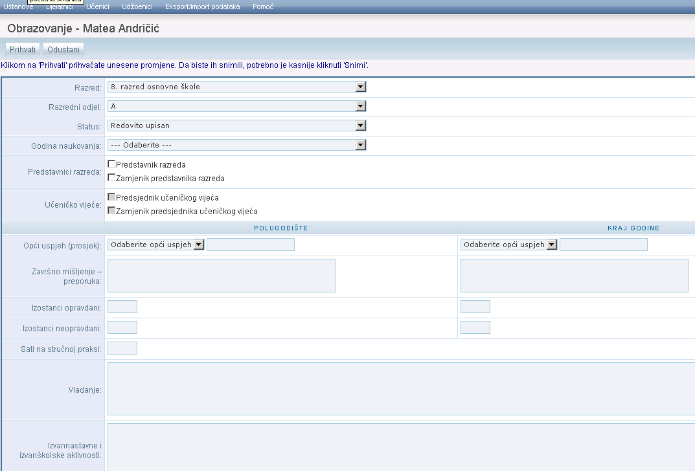
NAKON UNOSA SVIH POTREBNIH PODATAKA IDETE NA PRIHVATI I POSLIJE TOGA SNIMI , KADA SNIMITE SVE PODATKE U LIJEVOM KUT ĆE SE POJAVIT ZELENA KVAČICA , NAKON TOGA IDETE NA POVRATAK I SLIJEDI NOVI UČENIK SVE ISTO

